F15.2_sp0版升级内容

F15.2_sp0的升级内容包括：
- HR系统改为全面支持跨浏览器：支持IE、Chrome、Safari、Opera浏览器。
如果使用IE，建议用IE10以上的版本，IE8可能会有少量不兼容。如果您使用的是XP操作系统、无法安装IE8以上的版本，那么建议用Chrome。
Chrome、Safari、Opera：只要是最近一年内的版本均可使用。

- HR系统改为多页签方式：
以前各个系统中一般只允许打开一个页签，这主要是为了避免一些普通员工的误解（比如如果多个页签的数据之着存在着关系，那么在一个页签中修改了数据后，很可能误认为另一个页签会有自动刷新而发生误判），实际工作中，这种问题我们确实遇到过，因为很难和普通员工讲刷新之类的内容。以前只有财务系统的部分功能采用了多页签方式，但我们对各个功能都进行了单独考虑，这样开发起来也很纠结。为了实际工作方便，本次HR系统改成了支持多页签方式，这样想同时查看多种数据时会比较方便：
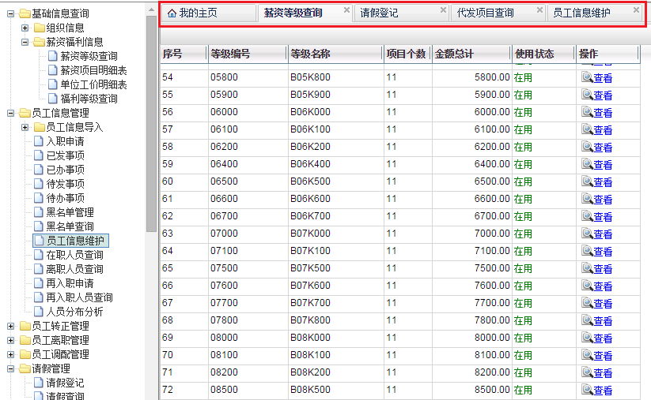

- HR系统中的考勤部分增加了与OA关联的功能，以及添加附件的功能：
比如员工请假时，可以先在OA中申请，其中流程的最后一个节点可以指定为考勤负责人，这样当中间的审批人（如部门经理、总监）审批通过后，考勤负责人就可以直接在HR系统中登记，并把这个协同关联到考勤记录中，将来查看起来就非常方便。
添加附件的功能可以用于记录一些相关附件。
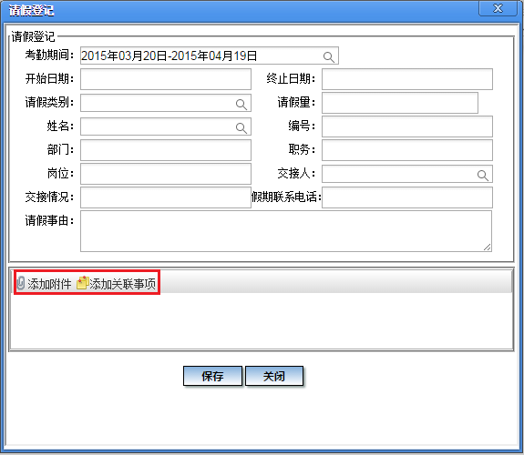

- HR系统增加了多语言设置的选项：
本次增加了对HR系统进行多语言设置的功能（已完全采用多语言方式开发，但目前仅做了部分翻译工作），类似于对OA、PB系统的设置方式：
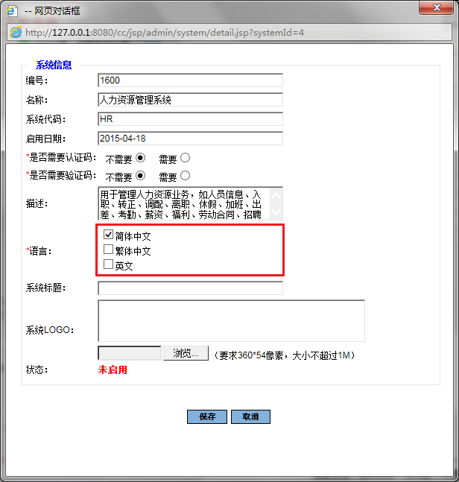

- 对各个系统中的一些零散内容进行了修改和补充。

